Rešitve za torek, 14.4,2020
MAT
RJI/45
240, 510
440, 600, 360 km (prometni znak)

RJI/46 spodaj
-Slika iz rezultatov: namiznoteniški lopar in žogica.

Dodatna naloga, RJI/42
-GESLO: Matevž (4. A-26 učencev, 4. B-24 učencev, Deklice v 4. A-13, dečki v 4. A-13, dečkov v 4. B-8, deklic v 4. B-16, 6 miz)

DRU
DODATNA NALOGA
-Zaposleni v storitveni obrti nam popravi izdelek (npr. avtomehanik), zaposleni v obrti pa nek izdelek izdela (npr. vaza).

VSEBINE ZA SREDO, 15.4.2020

NIT
Če imaš tiskalnik, natisni učni list, če ga nimaš, preriši sliko.

K črtam zapiši ustrezno besedilo. Žile nariši z rdečo in modro barvico.
V ledvicah se kri prečisti. Odpadne snovi se z vodo izločijo.
Kri v pljučih odda ogljikov dioksid in prejme kisik. Vrne se v srce in gre naprej po telesu.
V tankem črevesu se snovi vsrkajo v kri.
Srce poganja kri po telesu. Kri se vanj vrača.

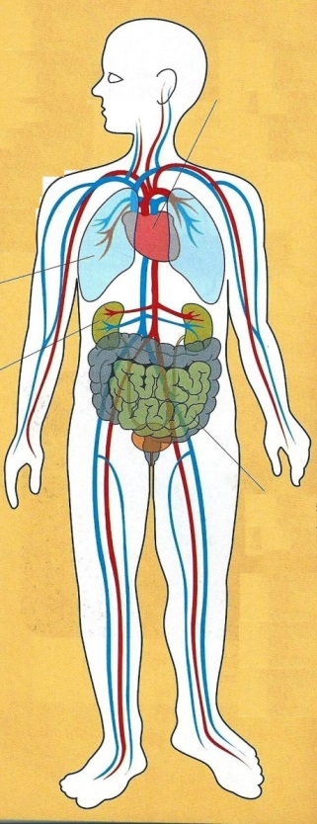

ŠPO
Oglej si filma, ki ju je za vas pripravil naš učitelj Aleš, in tako ponovi osnove odbojke.
https://www.youtube.com/watch?v=AMnaGRWFDEw
https://www.youtube.com/watch?v=MHEvRELuNIA&feature=youtu.be&fbclid=IwAR1I1A1GfcaENwyvVpwVdKx1EDrY8GO2PK_Do83I68mKVEiXLs62MbViwk4

MAT
Oglej si kako pisno množimo z enim prehodom preko desetice
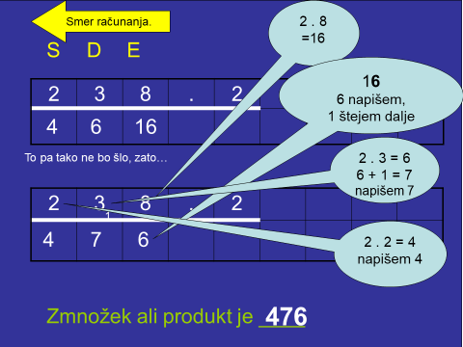
V zvezek: Množimo pisno s prehodom
S | D | E
2 | 31 | 8 | . | 2
4 | 7 | 6
Brez razpredelnice: 2 31 8 . 2
⁴ ⁷ ⁶
Računamo: 2 . 8 = 16, napišemo 6, 1 štejemo naprej.
2 . 3 + 1 = 6 + 1 = 7, napišemo 7
2 . 2 = 4, napišemo 4

Račune prepiši v zvezek in zmnoži.
2 2¹ 5 . 2 2 9 . 3 1 0 4 . 4 2 0 8 . 5 3 0 5 . 3 1 0 2 0 . 7 3 0 1 5 . 3
4 5 0
1 7 . 6 1 7 . 8 4 0 5 1 . 2

SLJ-književnost (2 uri)
Poznaš kakšno pravljico, v kateri nastopa čarovnik, čarovnica? Seveda jo.
-Danes preberi angleško ljudsko pravljico v berilu, s. 162, 163, 164-Zgodba o Tomažku Palčku.
-Podčrtaj neznane besede in jih prevedi s pomočjo SSKJ (na spodnji povezavi).
https://fran.si/iskanje?FilteredDictionaryIds=130&View=1&Query=%2A

-V zvezek zapiši naslov.
Nadaljuj pravljico po svoje: Tomažek je obiskal svoja revna starša in jima prinesel srebrnik ter jima pripovedoval, kako živi na gradu kot plemeniti Tomaž Palec …
-Na s. 165 o značilnostih pravljice ponovi ob besedilu Mali vseved.

